Урок по «Речь и альтернативная коммуникация»
для детей с тяжелой умственной отсталостью
2 год обучения
Подготовила: учитель Юдина Елена Ивановна

Тема: Употребление в речи слов (предлогов), обозначающих месторасположение объектов/субъектов.
Цель. Познакомить детей с предлогами в, на, под, около, между.
Задачи.
- Добавить в активную речь детей предлоги в, на, под, около, между.
- Учить правильно строить фразы с использованием предлогов.
- Учить определять пространственное положение предметов.
- Развивать коммуникативные навыки.
- Способствовать развитию дружественных отношений в коллективе.
Тип занятия. Комплексное. Рассказ учителя о предлогах, рассматривание карточек с иллюстрациями (где мишка?), подвижная игра на закрепление полученных знаний.
Форма занятия. Совместная деятельность с педагогом.
Продолжительность урока. 40 минут
Оборудование и материалы. Кукла медведя, надевающаяся на руку, CD с записью звуков леса, карточки для изучения предлогов с изображением мишки.
Предварительная подготовка. Рассказ учителя о госте, знакомство детей с мишкой.
Ход занятия.
Вводная часть.
Звучит музыка леса. Входит учитель.
-Здравствуйте, дети. Я сегодня, по дороге в школу, встретила маленького мишку, и он попросился к нам в гости. Хотите с ним познакомиться?
Дети
-Да!
Учитель показывает руку, с надетой на нее куклой медведя и, изменяя тон голоса, говорит от имени мишки:
- Здравствуйте. Меня зовут Мишутка. Я ищу друзей. Вы будете со мной дружить?
Дети
-Да!
Мишутка
- Вас так много! Скажите мне, как вас зовут.
Все дети по очереди встают и называют свое имя. Учитель комментирует и поощряет каждого ребенка голосом Мишутки.
Артикуляционная гимнастика.
Учитель:
- Мишутка шел к нам из леса и немного устал. Давайте расскажем ему сказку, угостим чаем, а он немного отдохнет.
Учитель сажает куклу на игрушечную мебель, вызывает одного из детей, который ставит перед ним чайную посуду.
Учитель рассказывает сказку:
- Жил на свете Язычок. Был у него свой домик. Домик назывался ротик. Домик открывался и закрывался. (Учитель четко смыкает и размыкает зубы. Дети повторяют все действия учителя.) Жил Язычок в домике и часто глядел на улицу. Откроет дверку, высунется и опять спрячется. (Учитель несколько раз высовывает язык и прячет его.)
Язычок был очень любопытным. Все ему хотелось знать. Увидит, как котенок молоко лакает и думает: «Дай-ка и я попробую!» (Учитель имитирует лакающие движения.) А еще Язычок любил песни петь. Веселый он был. Что услышит, то и поет. Услышит, как дети кричат на улице «А-аа!», откроет дверку широко-широко и запоет: А-аа! Услышит, как ослик говорит «И-ии!», узенькую щелку в дверке сделает и повторяет «И-ии!», услышит как поезд гудит «У-уу!», кругленькую дырочку в дверке сделает и запоет «У-уу!» Так и день пройдет, устанет Язычок, закроет дверку и спать уляжется. Вот и сказке конец.

Физминутка Мишка
Топай, мишка, (топаем ногами)
Хлопай, мишка. (хлопаем в ладоши)
Приседай со мной, братишка, (приседаем)
Лапы вверх, вперед и вниз, (движения руками)
Улыбайся и садись.
Учитель:
- Ну что, Мишутка? Напился чаю? Теперь расскажи нам, как ты в лесу живешь?
Мишутка
- Да, спасибо, ребята за вкусный чай. И сказка мне понравилась. В лесу хорошо. Я люблю там с друзьями в прятки играть. Меня никто не находит. Я даже вам фотографии принес. Скажите, где я спрятался?
Учитель показывает дидактические картинки:
«Мишка на дереве»
«Мишка под кроватью»
«Мишка в шкафу»
«Мишка около мостика»
«Мишка между елкой и домиком»
Учитель помогает детям правильно строить фразу, используя нужный предлог. Выделяет значение предлога в определении пространственного положения предметов.
Учитель:
-Предлоги – маленькие слова, сами по себе ничего не значат, но без них мы бы не нашли озорного Мишутку.
Игра «Найди друга»
Учитель:
- Ребята, а вы любите играть в прятки? Давайте поиграем и Мишутку позовем.
Учитель выбирает ребенка, который будет прятаться. Все остальные закрывают глаза ладонями. Мишутка говорит считалочку. Учитель помогает прячущемуся выбрать место. Дети открывают глаза, ищут друга. Нашедший должен сказать, где спрятался товарищ. Например, «Максим спрятался между шкафом и столом!» Игра продолжается пока не поучаствуют все дети.

Заключение.
Мишутка:
-Ох, ребята. Хорошо у вас, весело. Но мне нужно возвращаться домой, а то мама будет волноваться.
Учитель:
- Давайте, дети, отпустим Мишутку домой, пусть передаст привет от нас всем лесным обитателям и своей маме. А мы ему на прощание стихотворение расскажем. Учитель читает стихотворение «Мишка косолапый…», дети хлопают и говорят: « До свидания, Мишутка!»

Физминутка Мишка
Топай, мишка, (топаем ногами)
Хлопай, мишка. (хлопаем в ладоши)
Приседай со мной, братишка, (приседаем)
Лапы вверх, вперед и вниз, (движения руками)
Улыбайся и садись.

Физминутка Мишка косолапый
Мишка косолапый
По лесу идет (Руки в стороны, наклоны вправо-влево)
Шишки собирает (Наклоны вперед)
И в карман кладет. (Руки на пояс)
Вдруг упала шишка (Руки вверх, потрясти над головой)
Прямо мишке в лоб. (Обе руки на лоб)
Мишка рассердился (Помахать кулачками)
И ногами топ-топ. (Топаем ногами)

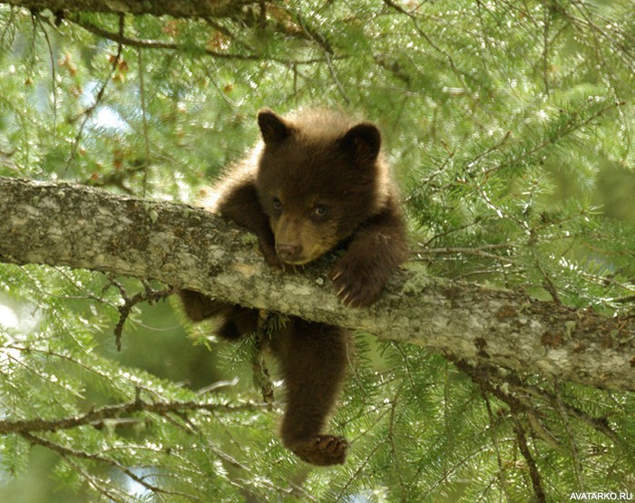

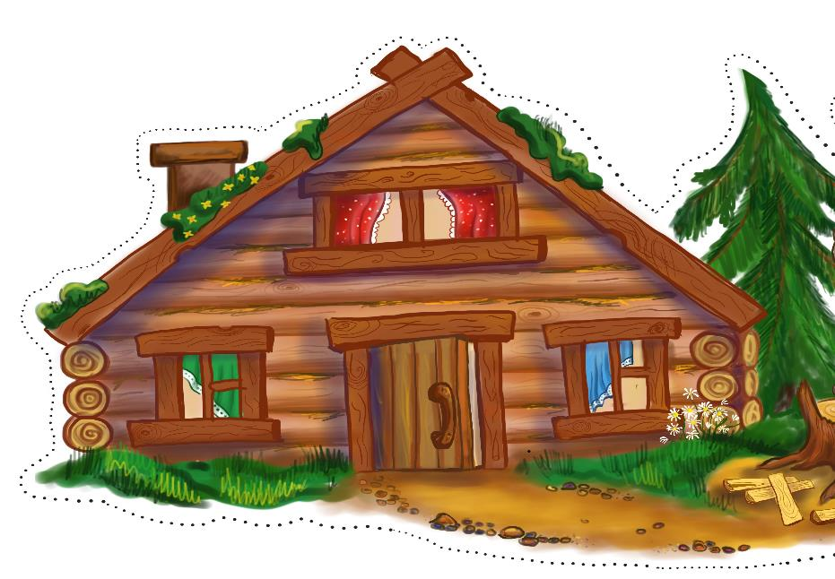

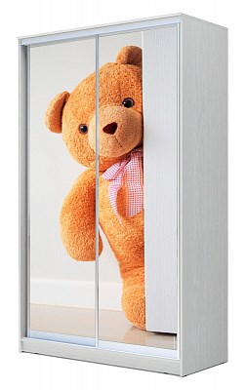



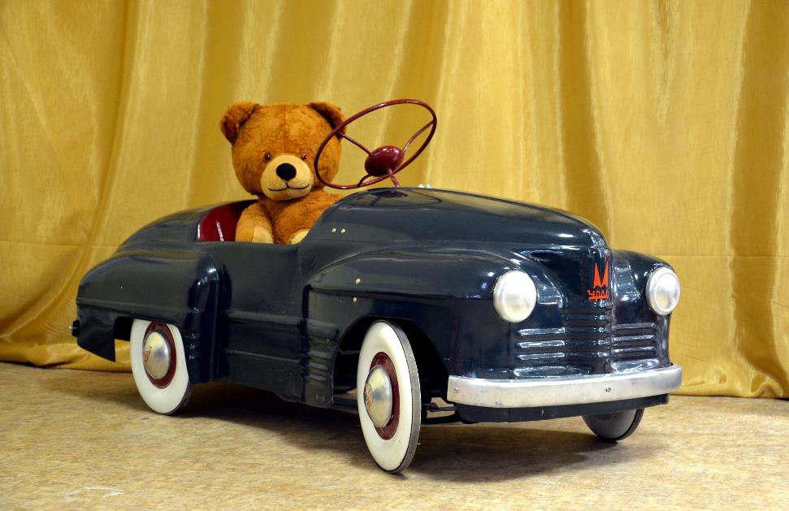

На

В

Под

Около

